Fejlesztői dokumentáció

Rendszerkövetelmények
A szoftver futtatásához és fejlesztéséhez az alábbi környezeti beállítások szükségesek:
- PHP: 8.2.12
- NPM: 10.9.3
- Composer: 2.8.11
- MySQL: 8.0
- Webszerver: Apache
Adatbázis architektúra
A rendszer MySQL alapú relációs adatbázist használ. A projekt egyedi logikáját az alábbi táblák valósítják meg:
- animal: Az állomány nyilvántartása (fajnév, leírás, eladó mennyiség).
- species: A madárfajok kategorizálása, mely idegen kulccsal (SpeciesID) kapcsolódik az állatokhoz.
- image: Az állatokhoz tartozó vizuális médiaállományok metaadatai.
- openinghours: Dinamikus nyitvatartás-kezelés.
A hitelesítésért és a munkamenetek biztonságáért a Laravel keretrendszer beépített táblái felelnek (users, personal_access_tokens).
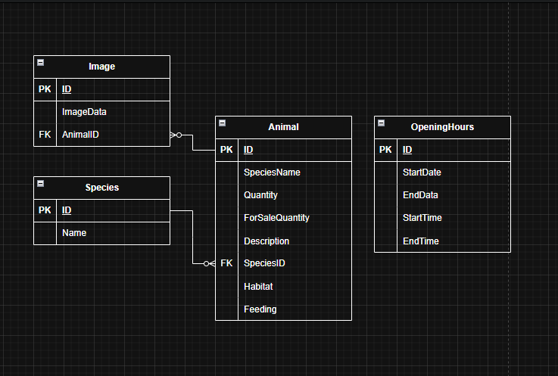

API dokumentáció (Végpontok)
A frontend és a backend közötti adatforgalom REST API végpontokon keresztül zajlik. Az útvonalak két csoportra oszthatóak: Publikus (mindenki számára elérhető) és Védett (csak bejelentkezett adminoknak).
Publikus végpontok (Látogatói oldal):
- GET /api/AllData
  - Kontroller: AnimalController@index
  - Leírás: Lekéri az összes madár adatát az adatbázisból a madárállomány megjelenítéséhez.
- GET /api/ForSale
  - Kontroller: AnimalController@forSale
  - Leírás: Szűrt lista lekérése azokról a példányokról, amelyek örökbefogadhatóak.
- GET /api/openings
  - Kontroller: OpeningController@index
  - Leírás: A park aktuális nyitvatartási idejének lekérése.
- POST /api/login
  - Kontroller: UserController@login
  - Leírás: Felhasználói hitelesítés. Sikeres belépés esetén egy Sanctum API tokent ad vissza.
Védett végpontok (Adminisztrációs felület):
Ezek az útvonalak a auth:sanctum middleware védelme alatt állnak, használatukhoz érvényes token szükséges.
- POST /api/NewAnimal
  - Kontroller: AnimalController@store
  - Leírás: Új madár rögzítése az adatbázisba (név, fajta, leírás, mennyiség).
- POST /api/UpdateAnimal/{id}
  - Kontroller: AnimalController@update
  - Leírás: Egy már létező madár adatainak módosítása az azonosítója (id) alapján. (Fájlfeltöltés miatt POST metódussal használva).
- DELETE /api/DeleteAnimal/{id}
  - Kontroller: AnimalController@destroy
  - Leírás: Egy adott madár végleges eltávolítása a rendszerből.
- DELETE /api/DeleteImage/{id}
  - Kontroller: ImageController@destroy
  - Leírás: Az adott állathoz csatolt kép törlése a szerverről és az adatbázisból.
- PUT /api/openings/{id}
  - Kontroller: OpeningController@update
  - Leírás: A nyitvatartási idő módosítása (pl. ünnepnapok miatti változás).
- POST /api/logout
  - Kontroller: UserController@logout
  - Leírás: Az aktuális munkamenet lezárása és az API token érvénytelenítése.
Frontend architektúra (React)
Az alkalmazás kliensoldala React keretrendszerrel készült, Vite build eszközzel. A fejlesztés során a komponens-alapú architektúrát követtük, különválasztva a megjelenítést, az üzleti logikát és az állapotkezelést.
Mappaszerkezet és fájlrendszer
A forráskód az /src mappában található, melynek felépítése tükrözi a funkcionális szétválasztást:
- components/: Itt tároljuk az összes UI komponenst, logikusan párosítva a hozzájuk tartozó stíluslapokkal (pl. Login.jsx és Login.css, MainPage.jsx és MainPage.css ).
- pages/: Itt kaptak helyet az útvonalakhoz (Routes) köthető nézetek, mint az AnimalsPage.jsx.
- Gyökér fájlok: Itt található az alkalmazás "motorja", mint az App.jsx (útvonalválasztó), az axios.js (API konfiguráció) és az AuthContext.js (globális állapotkezelés).
A komponensek funkcionális felosztása
A fejlesztés során a komponenseket három fő csoportba soroltuk a feladatuk alapján:
Adminisztrációs és CRUD felületek: Ezek a komponensek az adatbázis tartalmának kezeléséért felelnek, és kizárólag hitelesített felhasználók számára érhetőek el:
- AnimalManager.jsx: A központi admin felület az állatok felvitelére és szerkesztésére.
- AnimalDelete.jsx: A törlési műveletek biztonságos végrehajtását kezelő komponens.
- OpeningManager.jsx: A nyitvatartási adatok dinamikus frissítésére szolgáló felület.
Megjelenítő és Információs komponensek: Ezek a látogatók számára nyújtanak vizuális élményt és információt:
- LargeCard.jsx: Egy vizuálisan kidolgozott kártya-elem, amely egységes formátumban jeleníti meg egy madár adatait és képét.
- OpeningDisplay.jsx & PriceOpening.jsx: A park aktuális elérhetőségét és árszabását bemutató blokkok.
- MainPage.jsx: A weboldal kezdőlapja, amely összefogja a legfontosabb szekciókat.
Rendszerlogikai és Biztonsági elemek: Az alkalmazás infrastruktúráját és védelmét biztosító kódok:
- Layout.jsx: Keretrendszer komponens, amely biztosítja az oldal állandó elemeinek (pl. navigáció) konzisztens megjelenését.
- ProtectedRoot.jsx: Biztonsági szűrő (HOC), amely ellenőrzi az illetéktelen hozzáférést a védett útvonalakhoz.
- AuthContext.jsx: A React Context API segítségével globálisan kezeli a bejelentkezési tokent és a felhasználói státuszt.
Technikai megoldások
- Állapotkezelés: Az adatok áramlását a useState és useEffect hook-ok biztosítják. Az API-ból érkező adatokat (JSON) aszinkron módon töltjük be és map-eljük ki a komponensekbe.
- Kommunikáció: Az axios.js fájlban központosítottuk az API hívásokat, így a backend URL változása esetén csak egyetlen helyen kell módosítani a kódot.
- Stílus: Minden komponens saját CSS fájllal rendelkezik, ami moduláris felépítést és könnyebb hibakeresést tesz lehetővé.
Git Workflow és Kollaboráció
Main-only Workflow: A fejlesztés során egy központi ágat (main) használtunk. Mivel a csapat létszáma 3 fő volt, a feladatokat előre kiosztottuk , ez a megoldás tette lehetővé a leggyorsabb integrációt és a folyamatos haladást.
Szinkronizáció: Minden munkafolyamat előtt git pull paranccsal frissítettük a helyi környezetünket, a munka végeztével pedig azonnal git push-oltuk a változtatásokat. Ez biztosította, hogy mindenki a projekt legfrissebb változatán dolgozzon.
Kommunikáció: A közös ágon való munka miatt folyamatos (napi szintű) egyeztetést tartottunk [pl. Discord/Messenger] csatornán. Itt beszéltük meg, ha valaki hozzá nyúlt a projekthez vagy azon dolgozik jelen pillanatban, így elkerültük a kód felülírását.
Továbbfejlesztési lehetőségek
Ebben a szekcióban őszintén feltárjuk a projekt jelenlegi korlátait, illetve felvázoljuk azokat az irányokat, amelyekkel a rendszer professzionálisabbá tehető.
Jelenlegi korlátok és ismert hibák
- Képkezelés és tárolás: A rendszer jelenleg a feltöltött képeket a szerver helyi tárhelyén (storage/app/public) tárolja. Éles üzemben (Production) ez korlátozhatja a skálázhatóságot, ezért távlati cél a felhőalapú tárolás (pl. AWS S3 vagy Google Cloud Storage) integrálása.
- Betöltési sebesség: A galéria minden madár adatát egyszerre kéri le az adatbázisból. Nagy mennyiségű adat (több száz madár) esetén ez lassíthatja az oldalbetöltést. Megoldás: Pagination (lapozás) vagy Lazy Loading bevezetése.
- Képoptimalizálás: A feltöltött képek eredeti méretben kerülnek tárolásra. Egy későbbi verzióban szükséges lenne egy automatikus átméretező funkció, amely csökkenti a fájlméretet a gyorsabb betöltés érdekében.
Továbbfejlesztési lehetőségek
- Térkép: A React frontend kiegészítése egy interaktív SVG vagy Leaflet.js alapú térképpel, amelyen a látogatók láthatják, melyik madár melyik röpdében található.
- Többnyelvűség: A nemzetközi turistákra való tekintettel az oldal tartalmának (madárleírások, nyitvatartás) elérhetővé tétele angol és német nyelven is.

